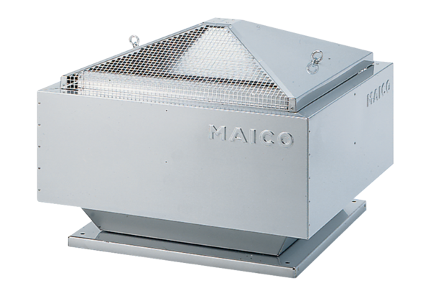Radiál tetőventilátor MDR 25 ECCsomagolási egység: 1 darabVálaszték: E
Termékszám: 0087.0024Gyártó: MAICO

